Оплата полной стоимости тура туристом

**Внимание! Данный способ оплаты предусматривает единоразовую 100% оплату счета туристом.**

Комиссионное вознаграждения агента остается без изменений.

**Эквайринг – 0%**

**Важно!** Выбирая данный способ оплаты, агент соглашается с условиями [оферты](https://uploads2.stells.info/storage/docx/4/8e/48ef3018ecb8dc0e3a68caa5dc2fc5cb.docx). (сюда нужна гиперссылка на саму Оферту)

Согласно оферте:

*«1.2. В Договоре реализации Агент и Заказчик вправе определить условие об оплате стоимости туристского продукта или услуги Заказчиком Туроператору (без участия Агента в расчетах по оплате Заявки на бронирование)»*

В разделе «Порядок расчетов» договора с туристом Агент указывает, что оплата со стороны туриста осуществляется на расчетный счет Туроператора.

**Инструкция для агента по генерации ссылки для оплаты туристом:**

1. Откройте заявку, затем в правой части «Операция со счетами», нажмите кнопку «Оплатить».

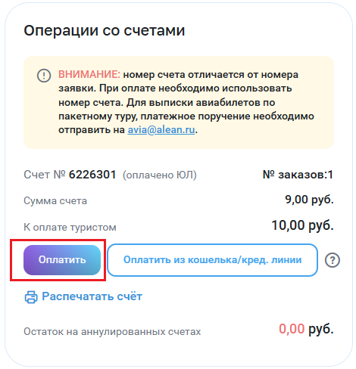

1. Введите адрес электронной почты, для получения чека об оплате, а также выберите сумму для полной оплаты.

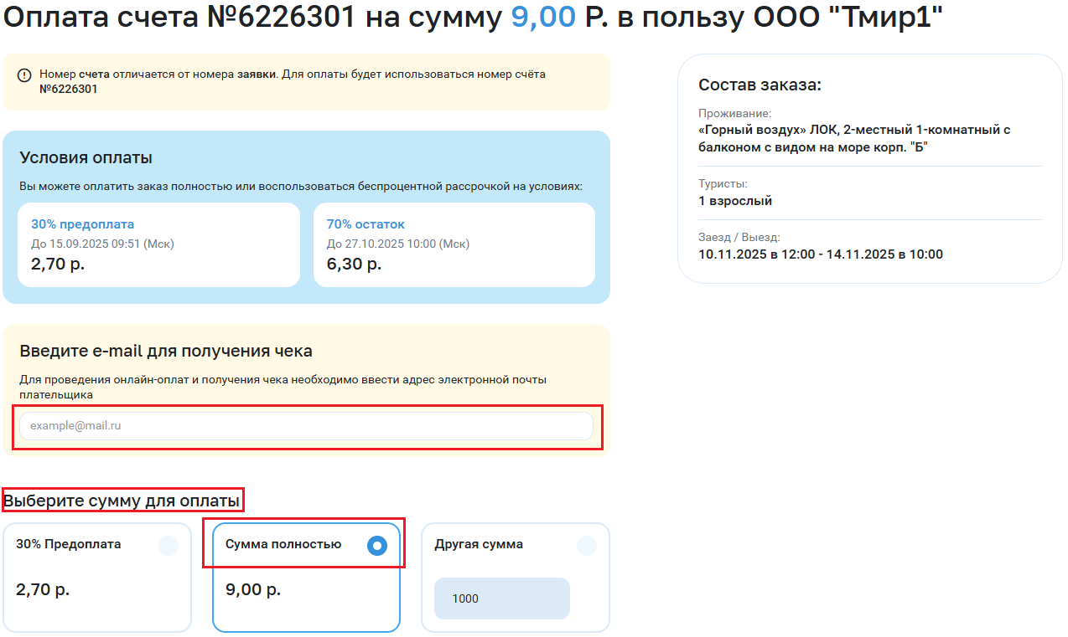

1. Выберите нужный способ оплаты, скопируйте ссылку и отправьте туристу. Также туристу можете вложить инструкцию по оплате (сделать гиперссылку).

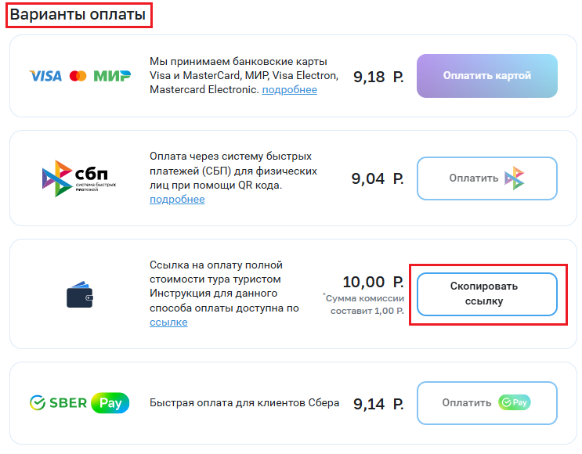

**Порядок получения комиссионного вознаграждения**

1. Для начисления агентского вознаграждения необходимо подписать Оферту (дополнительное соглашение к агентскому договору) и отправить скан Вашему куратору на электронную почту. Наличие данного документа является **обязательным условием для получения вознаграждения!**
2. По завершении отчетного месяца, в котором состоялся **выезд** туриста, агент готовит отчет агента, на основании которого производится возврат комиссионного вознаграждения по заявкам, оплаченным данным способом;
3. Выплата денежных средств осуществляется бухгалтерией только на расчетный счет агентства;

**Необходимые документы выслать на почту** [**full-check@alean.ru**](mailto:full-check@alean.ru) **(в теме письма указать ваш ИНН):**

1. Наличие подписанного агентского договора;
2. Подписанная Оферта (дополнительное соглашение к агентскому договору);
3. Отчет агента по заявкам оплаченным данным способом.
4. Убедитесь в правильности ваших реквизитов в личном кабинете перед отправкой.